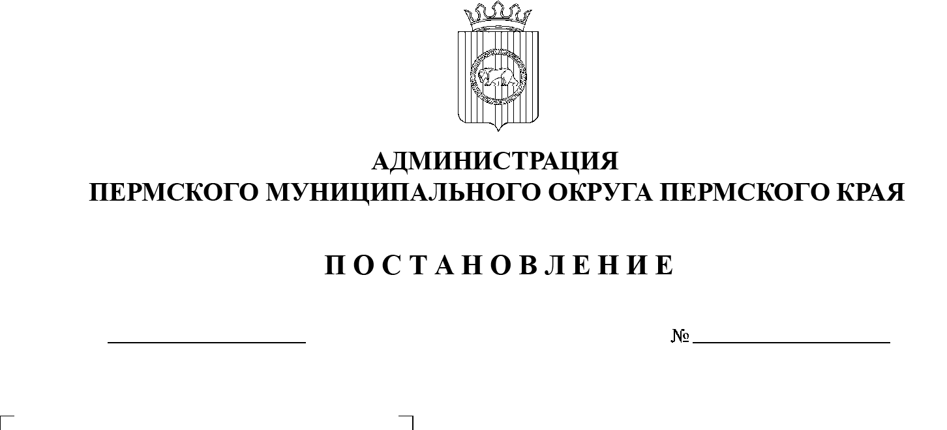

СЭД-2023-299-01-01-05.С-202

**О внесении изменений**

в проект межевания части территории Фроловского сельского поселения Пермского муниципального района Пермского края, с целью размещения линейного объекта – автомобильная дорога Южный обход г. Перми – Бахаревка, утвержденный постановлением администрации Пермского муниципального района Пермского края

от 22 ноября 2021 г.

№ СЭД-2021-299-01-01-05.С-619

03.04.2023

В соответствии с пунктом 26 части 1 статьи 16 Федерального закона от 06 октября 2003 г. № 131-ФЗ «Об общих принципах организации местного самоуправления в Российской Федерации», частью 12 статьи 43 Градостроительного кодекса Российской Федерации, пунктом 29 части 1 статьи  5, пунктом 6 части 2 статьи 30 Устава Пермского муниципального округа Пермского края

администрация Пермского муниципального округа Пермского края ПОСТАНОВЛЯЕТ:

1. Внести в проект межевания части территории Фроловского сельского поселения Пермского муниципального района Пермского края, с целью размещения линейного объекта – автомобильная дорога Южный обход г.   Перми – Бахаревка, утвержденный постановлением администрации Пермского муниципального района Пермского края от 22 ноября 2021 г. №   СЭД-2021-299-01-01-05.С-619, изменения согласно приложению к настоящему постановлению.

2.  Настоящее постановление опубликовать в бюллетене муниципального образования «Пермский муниципальный округ» и разместить на официальном сайте Пермского муниципального округа в информационно-телекоммуникационной сети Интернет ([www.permraion.ru](http://www.permraion.ru)).

3.  Настоящее постановление вступает в силу со дня его официального опубликования.

Глава муниципального округа В.Ю. Цветов

Приложение

к постановлению администрации Пермского муниципального округа

Пермского края

от 03.04.2023 № СЭД-2023-299-01-01-05.С-202

**ИЗМЕНЕНИЯ**

**в проект межевания части территории Фроловского сельского поселения Пермского муниципального района Пермского края, с целью размещения линейного объекта – автомобильная дорога Южный обход г. Перми – Бахаревка, утвержденный постановлением администрации Пермского муниципального района Пермского края от 22 ноября 2021 г. № СЭД-2021-299-01-01-05.С-619**

В проекте межевания территории. Основная часть:

1. Абзац пятый пункта «2 этапа межевания территории» подраздела 1 раздела 6 Тома 3 изложить в следующей редакции:

«Земельные участки 2-ЗУ1, 2-ЗУ2, 2-ЗУ3 образованны под территорию общего пользования и будут отнесены к    имуществу общего пользования. Границы и площадь земельных участков определены в соответствии с устанавливаемыми в составе проекта планировки территории красными линиями. Вид разрешенного использования 2‑ЗУ2, 2-ЗУ3 - улично-дорожная сеть (12.0.1.). Вид разрешенного использования 2-ЗУ1 - автомобильный транспорт (7.2).».

2. В таблице 1 пункта 2 раздела 6 Тома 3:

2.1. позицию:

|  |  |  |  |  |  |  |  |
| --- | --- | --- | --- | --- | --- | --- | --- |
| № на чертеже | Этап межевания | Адрес земельного участка | Вид разрешенного использования земельный участок | Категория  земель | Площадь земельного участка по проекту, кв.м. | Способ образования | Примечание |
| 1 | 2 | 3 | 4 | 5 | 6 | 7 | 8 |
| :6590:ЗУ1 | 1 | Пермский край, р-н Пермский | улично-дорожная сеть (12.0.1.) | Земли промышленности, энергетики, транспорта, связи, радиовещания, телевидения, информатики, земли для обеспечения космической деятельности, земли обороны, безопасности и земли иного специального назначения | 42065 | раздел земельного участка с кадастровым номером  59:32:0000000:5, в результате которого будут образованны 3 земельных участка (:6590:ЗУ1,  :6590:ЗУ2,  :6590:ЗУ3), а земельный участок с кадастровым номером 59:32:0000000:5 сохранится в измененных границах | предусмотрено изъятие земельного участка |

изложить в следующей редакции:

|  |  |  |  |  |  |  |  |
| --- | --- | --- | --- | --- | --- | --- | --- |
| № на чертеже | Этап межевания | Адрес земельного участка | Вид разрешенного использования земельный участок | Категория  земель | Площадь земельного участка по проекту, кв.м. | Способ образования | Примечание |
| 1 | 2 | 3 | 4 | 5 | 6 | 7 | 8 |
| :6590:ЗУ1 | 1 | Пермский край, р-н Пермский | автомобильный транспорт (7.2) | Земли промышленности, энергетики, транспорта, связи, радиовещания, телевидения, информатики, земли для обеспечения космической деятельности, земли обороны, безопасности и земли иного специального назначения | 42065 | раздел земельного участка с кадастровым номером  59:32:0000000:5, в результате которого будут образованны 3 земельных участка (:6590:ЗУ1,  :6590:ЗУ2,  :6590:ЗУ3), а земельный участок с кадастровым номером 59:32:0000000:5 сохранится в измененных границах | предусмотрено изъятие земельного участка |

2.2. позицию:

|  |  |  |  |  |  |  |  |
| --- | --- | --- | --- | --- | --- | --- | --- |
| № на чертеже | Этап межевания | Адрес земельного участка | Вид разрешенного использования земельный участок | Категория  земель | Площадь земельного участка по проекту, кв.м. | Способ образования | Примечание |
| 1 | 2 | 3 | 4 | 5 | 6 | 7 | 8 |
| :12920:ЗУ1 | 1 | Пермский край, Пермский район, Фроловское с/пос, в 0.20 км юго-восточнее д. Бахаревка | улично-дорожная сеть (12.0.1.) | Земли промышленности, энергетики, транспорта, связи, радиовещания, телевидения, информатики, земли для обеспечения космической деятельности, земли обороны, безопасности и земли иного специального назначения | 2912 | раздел земельного участка с кадастровым номером  59:32:0000000:13346, в результате которого будет образован один земельный участок  (:13346:ЗУ1), а земельный участок с кадастровым номером  59:32:0000000:13346 сохранится в измененных границах | - |

изложить в следующей редакции:

|  |  |  |  |  |  |  |  |
| --- | --- | --- | --- | --- | --- | --- | --- |
| № на чертеже | Этап межевания | Адрес земельного участка | Вид разрешенного использования земельный участок | Категория  земель | Площадь земельного участка по проекту, кв.м. | Способ образования | Примечание |
| 1 | 2 | 3 | 4 | 5 | 6 | 7 | 8 |
| :12920:ЗУ1 | 1 | Пермский край, Пермский район, Фроловское с/пос, в 0.20 км юго-восточнее д. Бахаревка | автомобильный транспорт (7.2) | Земли промышленности, энергетики, транспорта, связи, радиовещания, телевидения, информатики, земли для обеспечения космической деятельности, земли обороны, безопасности и земли иного специального назначения | 2912 | раздел земельного участка с кадастровым номером  59:32:0000000:12920, в результате которого будет образован один земельный участок  (:12920:ЗУ1), а земельный участок с кадастровым номером  59:32:0000000:12920 сохранится в измененных границах | - |

2.3. позицию:

|  |  |  |  |  |  |  |  |
| --- | --- | --- | --- | --- | --- | --- | --- |
| № на чертеже | Этап межевания | Адрес земельного участка | Вид разрешенного использования земельный участок | Категория  земель | Площадь земельного участка по проекту, кв.м. | Способ образования | Примечание |
| 1 | 2 | 3 | 4 | 5 | 6 | 7 | 8 |
| 2-ЗУ1 | 2 | Пермский край, Пермский район, Фроловское с/пос | улично-дорожная сеть (12.0.1.) | Земли промышленности, энергетики, транспорта, связи, радиовещания, телевидения, информатики, земли для обеспечения космической деятельности, земли обороны, безопасности и земли иного специального назначения | 44977 | объединение земельных участков :6590:ЗУ1,  :12920:ЗУ1 | - |

изложить в следующей редакции:

|  |  |  |  |  |  |  |  |
| --- | --- | --- | --- | --- | --- | --- | --- |
| № на чертеже | Этап межевания | Адрес земельного участка | Вид разрешенного использования земельный участок | Категория  земель | Площадь земельного участка по проекту, кв.м. | Способ образования | Примечание |
| 1 | 2 | 3 | 4 | 5 | 6 | 7 | 8 |
| 2-ЗУ1 | 2 | Пермский край, Пермский район, Фроловское с/пос | автомобильный транспорт (7.2) | Земли промышленности, энергетики, транспорта, связи, радиовещания, телевидения, информатики, земли для обеспечения космической деятельности, земли обороны, безопасности и земли иного специального назначения | 44977 | объединение земельных участков :6590:ЗУ1,  :12920:ЗУ1 | - |

3. В таблице 2 пункта 3 раздела 6 Тома 3:

3.1. позицию:

|  |  |  |  |  |
| --- | --- | --- | --- | --- |
| Условный  номер на чертеже межевания | Вид разрешенного использования земельный участок | Площадь земельного участка по проекту, кв.м. | Объект, для которого изымается земельный участок | Примечание |
| :6590:ЗУ1 (1 этап межевания) | улично-дорожная сеть (12.0.1.) | 42065 | автомобильная дорога Южный обход г. Перми - Бахаревка | предусмотрено изъятие земельного участка |

изложить в следующей редакции:

|  |  |  |  |  |
| --- | --- | --- | --- | --- |
| Условный  номер на чертеже межевания | Вид разрешенного использования земельный участок | Площадь земельного участка по проекту, кв.м. | Объект, для которого изымается земельный участок | Примечание |
| :6590:ЗУ1 (1 этап межевания) | автомобильный транспорт (7.2) | 42065 | автомобильная дорога Южный обход г. Перми - Бахаревка | предусмотрено изъятие земельного участка |

3.2. позицию:

|  |  |  |  |  |
| --- | --- | --- | --- | --- |
| Условный  номер на чертеже межевания | Вид разрешенного использования земельный участок | Площадь земельного участка по проекту, кв.м. | Объект, для которого изымается земельный участок | Примечание |
| :12920:ЗУ1 (1 этап межевания) | улично-дорожная сеть (12.0.1.) | 2912 | автомобильная дорога Южный обход г. Перми - Бахаревка | - |

изложить в следующей редакции:

|  |  |  |  |  |
| --- | --- | --- | --- | --- |
| Условный  номер на чертеже межевания | Вид разрешенного использования земельный участок | Площадь земельного участка по проекту, кв.м. | Объект, для которого изымается земельный участок | Примечание |
| :12920:ЗУ1 (1 этап межевания) | автомобильный транспорт (7.2) | 2912 | автомобильная дорога Южный обход г. Перми - Бахаревка | - |

3.3. позицию:

|  |  |  |  |  |
| --- | --- | --- | --- | --- |
| Условный  номер на чертеже межевания | Вид разрешенного использования земельный участок | Площадь земельного участка по проекту, кв.м. | Объект, для которого изымается земельный участок | Примечание |
| 2-ЗУ1 (2 этап межевания) | улично-дорожная сеть (12.0.1.) | 44977 | автомобильная дорога Южный обход г. Перми - Бахаревка | - |

изложить в следующей редакции:

|  |  |  |  |  |
| --- | --- | --- | --- | --- |
| Условный  номер на чертеже межевания | Вид разрешенного использования земельный участок | Площадь земельного участка по проекту, кв.м. | Объект, для которого изымается земельный участок | Примечание |
| 2-ЗУ1 (2 этап межевания) | автомобильный транспорт (7.2) | 44977 | автомобильная дорога Южный обход г. Перми - Бахаревка | - |